ТИПОВОЕ КОНКУРСНОЕ ЗАДАНИЕ ПО КОМПЕТЕНЦИИ
ИТ (программные) решения
для бизнеса на платформе «1С:Предприятие 8»

Конкурсное задание и критерии оценки являются секретными (согласно Техническому описанию) и до начала чемпионата не публикуются.
Содержанием конкурсного задания является разработка информационной системы для определенной предметной области. Конкурсное задание и все необходимые информационные ресурсы для работы предоставляется в рамках чемпионата.
Конкурсное задание состоит из нескольких 4 сессий, выполняемых последовательно. Длительность каждой сессии – 3,5 часа. Общая длительность – 14 часов.
Оценка каждой сессии производится после ее выполнения. Также предусмотрена сквозная проверка после завершения всех сессий.
Представленные ниже модули задания носят исключительно демонстрационный характер. В реальном задание могут быть использованы не все модули.
Анализ и проектирование | Создание ERD на основе анализа предоставленных документов, проектирование архитектуры программного продукта. Проектирование и создание информационной базы, подготовка, обработка и загрузка данных предметной области.  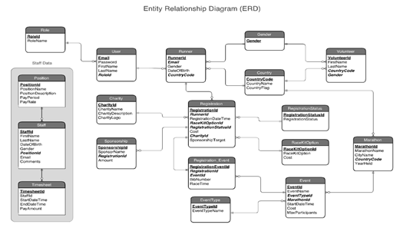
Разработка программного обеспечения | Конкурсанты разрабатывают программное обеспечение, обеспечивают его эргономичность, реализуют сервисные функции – в соответствии с требованиями клиента и профессиональными стандартами разработки.  Создают документы и отчеты, с графиками и возможностью вывода на печать.  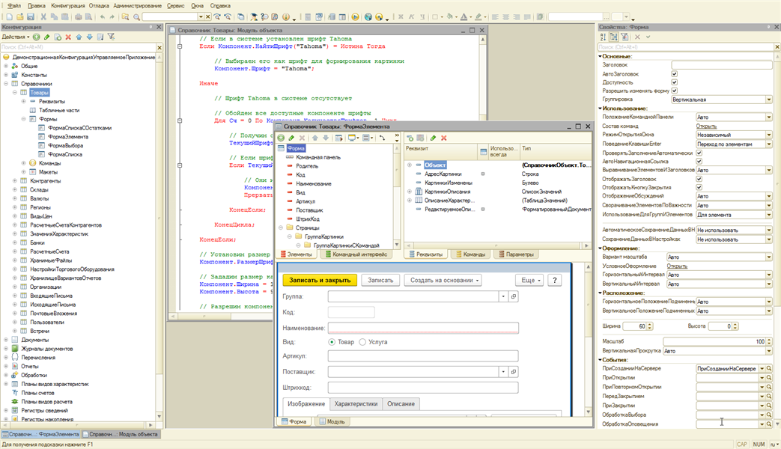
Разработка мобильного приложения | Для взаимодействия с разработанной системой необходимо разработать мобильные приложения для разных платформ и устройств.  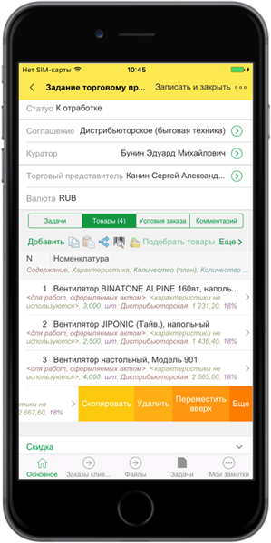  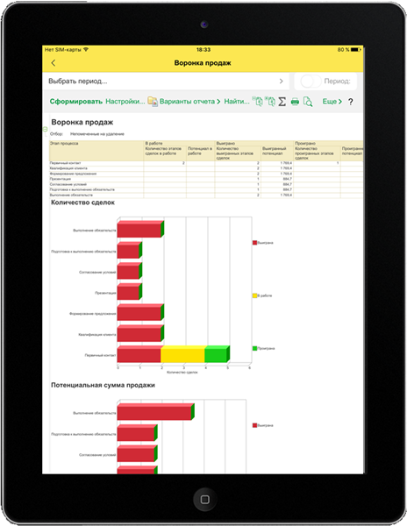
Тестирование программного обеспечения | Интеграционное тестирование, модульное тестирование. Разработка тест-кейсов. При необходимости применяется автоматическое тестирование.  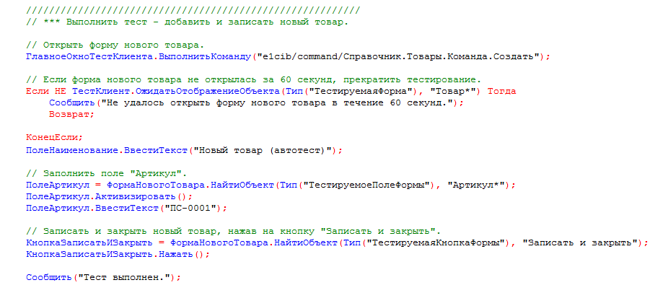
Презентация | Создание профессиональной презентации, демонстрирующей информационную систему заказчику, и ее представление. Ответы на вопросы. Работа с возражениями.  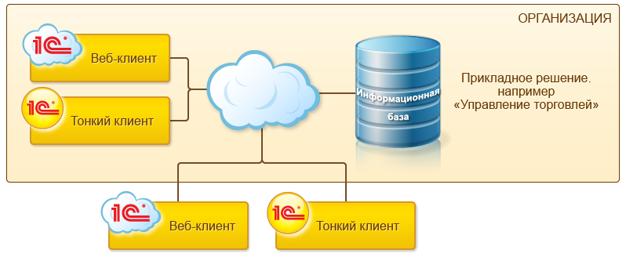
Разработка сопровождающей документации | Для обучения и самостоятельного освоения разработанного решения может потребоваться создать документацию к определенным частям новой системы.  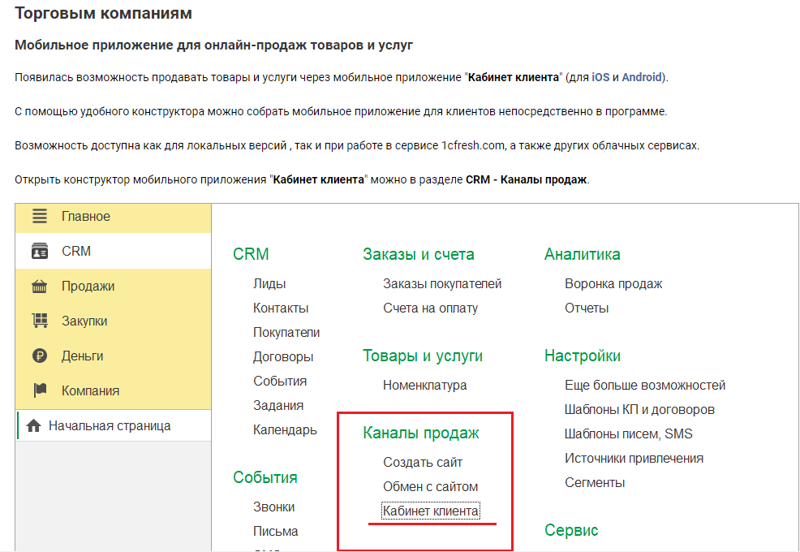

При оценке учитывается общий профессионализм решения: возможность развития информационной системы другими разработчиками, соответствие руководству по стилю заказчика, обратная связь системы с пользователем, стабильная работа всех разработанных прикладных решений, стиль кода на протяжении разработки всей системы.

